**西阆苑小二班班级动态**

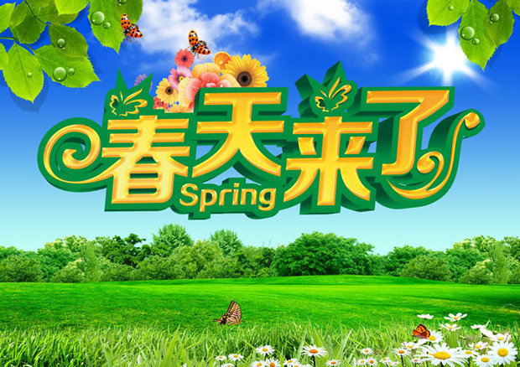

春天是万物复苏的季节，俗话说得好“一年之计在于春。” 2024.4.7

阶段课程二：春天真美丽

关键活动：春天来了 我眼中的春天 春天的毅行

【**01 来园篇**】

本班共22人，今天实际来园19人，缺3人：陈之昂看牙；丛天朗、张文轩在家休息。

本周对幼儿入园后自主倒牛奶、吃点心情况进行观察。

|  |  |  |  |  |  |
| --- | --- | --- | --- | --- | --- |
| 幼儿 | 自主倒牛奶 | 吃点心 | 幼儿 | 自主倒牛奶 | 吃点心 |
| 王馨悦 | ★ | ▲ | 杨梓熠 | ★ | ★ |
| 吴婉琰 | ★ | ★ | 杨梓煜 | ★ | ★ |
| 梁珵恩 | ★ | ★ | 谢瑞 | ★ | ★ |
| 张诗韵 | ★ | ★ | 成铭恩 | ★ | ▲ |
| 单小岩 | ★ | ★ | 唐皓辰 | ★ | ▲ |
| 陈生冉 | ★ | ★ | 付宇晨 | ★ | ★ |
| 胡心悦 | ★ | ▲ | 蒋景昱 | ▲ | ▲ |
| 郭沛怡 | ★ | ▲ | 陈之昂 | 请假 | 请假 |
| 鲍琳筱 | ★ | ★ | 董益嘉 | ★ | ▲ |
| 丛天朗 | 请假 | 请假 | 李咏集 | ★ | ★ |
| 于晨栩 | ★ | ▲ | 张文轩 | 请假 | 请假 |

备注：主动倒牛奶：★ 提醒或帮忙倒牛奶：▲ 按时吃点心：★ 吃点心耗时长：▲

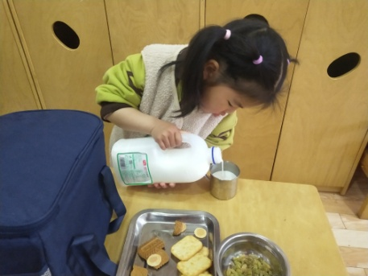 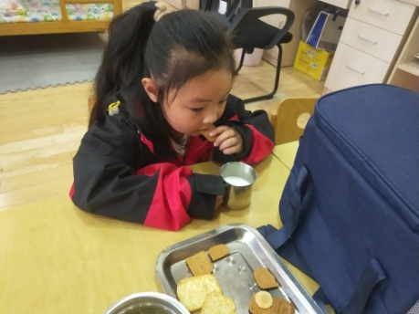 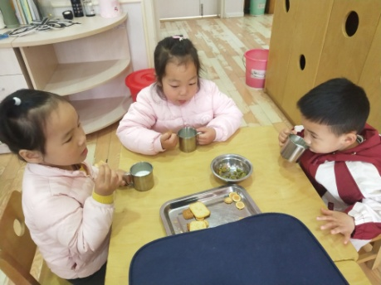

【**02 户外篇**】

今天室外下雨，故改为室内万能工匠攀爬游戏。幼儿进入场地后自主选择区域游戏。一起来看看他们游戏时的镜头吧！

|  |  |  |
| --- | --- | --- |
| IMG_20210913_160834.jpg | IMG_20210913_160834.jpg | IMG_20210913_160834.jpg |
| IMG_20210913_160834.jpg | IMG_20210913_160834.jpg | IMG_20210913_160834.jpg |

【**03 学习篇**】

**活动：音乐《小小蛋儿把门开》**

这是一节歌唱活动。这首歌曲欢快活泼，歌词朗朗上口。整个乐曲贯穿了小鸡的孵化过程，富有儿童情趣，诱发了幼儿的好奇心，使幼儿产生持久投入音乐活动的热情，提高幼儿对音乐活动的兴趣。活动中，教师用图谱以及丰富的动作表演帮助幼儿梳理歌词。

宝宝们这是什么？里面可能藏着谁？小鸡宝宝看起来怎么样？破壳后它的心情怎么样？

李咏集：这是蛋宝宝，里面可能藏着小鸡宝宝。

陈生冉：小鸡宝宝看起来毛绒绒的。

付宇晨：小鸡宝宝看起来很可爱。

鲍琳筱：它会开心地唱歌。

胡心悦：叽叽叽叽，叽叽叽叽。

……

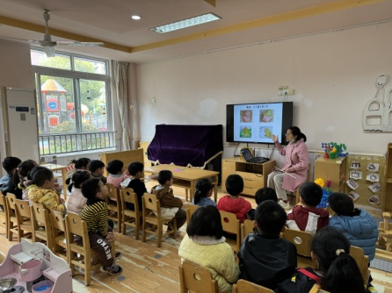 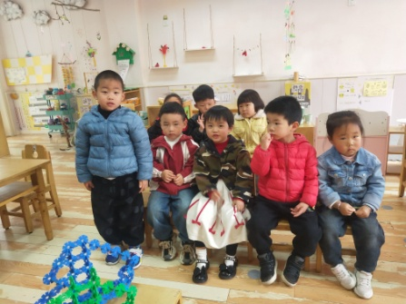 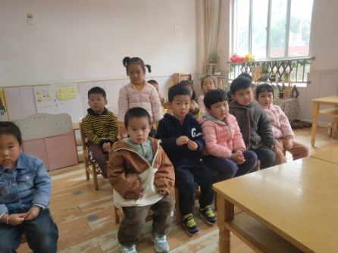

【**04 区域篇**】

又到了区域游戏的时间，小朋友们自主进入喜欢的区域游戏。一起来看看他们都玩了些什么吧！

|  |  |  |
| --- | --- | --- |
| IMG_20210913_160834.jpg | IMG_20210913_160834.jpg | IMG_20210913_160834.jpg |
| 陈生冉、胡心悦在图书区游戏。她们共读一本绘本《好饿的毛毛虫》，能做到一边读一边讲述所看到的画面内容。 | 王馨悦、杨梓熠、杨梓煜在万能工匠区游戏。他们用各种万能工匠材料组合拼搭物品，目前作品正在搭建中。 | 成铭恩、梁珵恩在益智区游戏。他们正在探索小猫天平游戏的玩法，通过放入小猫砝码和数字比较轻重。 |
| IMG_20210913_160834.jpg | IMG_20210913_160834.jpg | IMG_20210913_160834.jpg |
| 董益嘉、唐皓辰在桌面建构区游戏。他们玩的是插塑积木，唐皓辰的作品相较董益嘉而言显得更庞大一些。 | 付宇晨、李咏集、谢瑞在地面建构区游戏。他们组合拼搭作品，是一个游乐场，用到了围合、堆砌等建构技能。 | 郭沛怡、于晨栩、吴婉琰在角色区游戏。郭沛怡充当服务员，为其他两位小客人送上了餐点，小客人也很懂礼貌。 |

【**05 生活篇**】

本周关注幼儿自主端饭菜和按时用餐的整体情况。一起来看看今天小朋友在这些方面的表现吧！

备注：★开大炮端饭菜 ▲提醒开大炮端饭菜 ★按时用餐 ▲挑食或用餐时间长

|  |  |  |  |  |  |
| --- | --- | --- | --- | --- | --- |
| 幼儿 | 开大炮端饭菜 | 按时用餐 | 幼儿 | 开大炮端饭菜 | 按时用餐 |
| 王馨悦 | ★ | ★ | 杨梓熠 | ★ | ▲ |
| 吴婉琰 | ▲ | ★ | 杨梓煜 | ▲ | ▲ |
| 梁珵恩 | ★ | ▲ | 谢瑞 | ★ | ★ |
| 张诗韵 | ★ | ★ | 成铭恩 | ★ | ★ |
| 单小岩 | ★ | ★ | 唐皓辰 | ▲ | ▲ |
| 陈生冉 | ★ | ★ | 付宇晨 | ▲ | ▲ |
| 胡心悦 | ▲ | ▲ | 蒋景昱 | ▲ | ▲ |
| 郭沛怡 | ★ | ▲ | 陈之昂 | 请假 | 请假 |
| 鲍琳筱 | ★ | ★ | 董益嘉 | ★ | ▲ |
| 丛天朗 | 请假 | 请假 | 李咏集 | ★ | ★ |
| 于晨栩 | ★ | ▲ | 张文轩 | 请假 | 请假 |

【**06 温馨提示**】

|  |
| --- |
|  |

**—END—**

在一起的点滴都值得记录